Atividade 08 (Valor: 5,0)

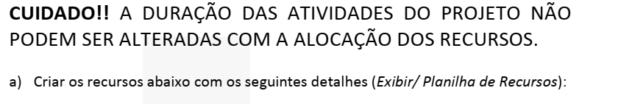
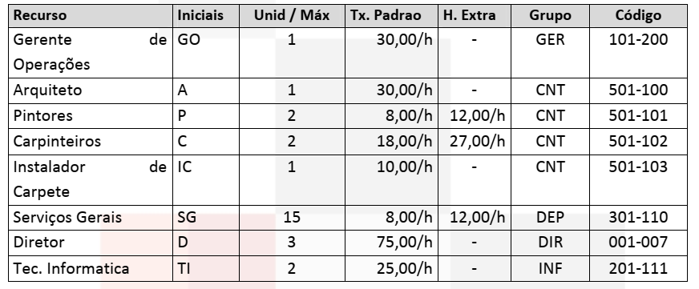
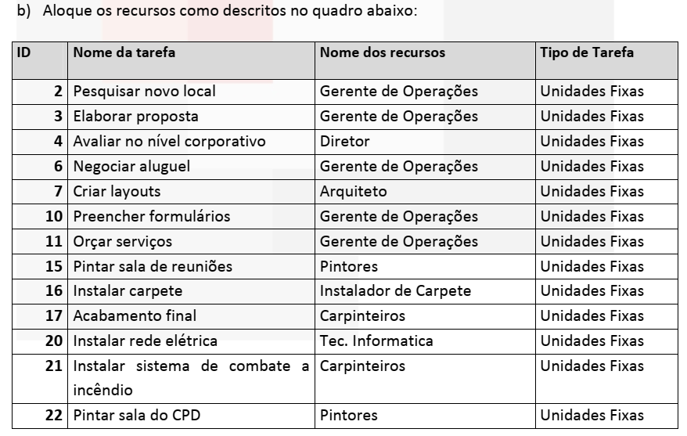
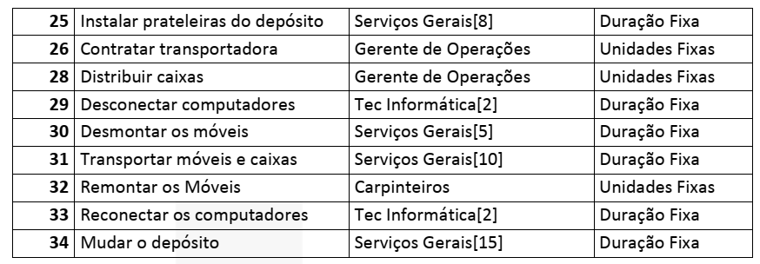
c) Utilize a informações do projeto para analisar os custos atuais do projeto.

d) Salve o arquivo com nome MUDANCA-08.pod e envie este arquivo via Canvas até a data e o horário de entrega da atividade.

